BỘ GIÁO DỤC VÀ ĐÀO TẠO
TRƯỜNG ĐẠI HỌC CÔNG NGHỆ KỸ THUẬT TP. HỒ CHÍ MINH
KHOA CÔNG NGHỆ THÔNG TIN
----


ĐỒ ÁN MÔN HỌC
LẬP TRÌNH WEB
ĐỀ TÀI:
CẨM NANG CÀI ĐẶT VÀ VẬN HÀNH HỆ THỐNG MEDCLINIC
(H2 DEV/DEMO, DOCKER COMPOSE, SQL SERVER 2022 & GOOGLE OIDC)

GIẢNG VIÊN HƯỚNG DẪN: | ThS. Nguyễn Hữu Trung
HỌC PHẦN: | Lập Trình Web
SINH VIÊN THỰC HIỆN: | MSSV
Trần Đức Anh | 24110155
Mã học phần: | 261WEPR330479_09

TP. HỒ CHÍ MINH, THÁNG 10 NĂM 2026
PHIẾU NHẬN XÉT

TP. Hồ Chí Minh, ngày ..... tháng ..... năm 2026
GIẢNG VIÊN HƯỚNG DẪN

(Ký và ghi rõ họ tên)
MỤC LỤC
DANH MỤC TỪ VIẾT TẮT v
DANH MỤC HÌNH ẢNH vi
DANH MỤC BẢNG BIỂU vii
LỜI GIỚI THIỆU ix
CHƯƠNG 1: YÊU CẦU HỆ THỐNG VÀ KIẾN TRÚC MÔI TRƯỜNG TRIỂN KHAI 1
1.1. Yêu cầu Phần cứng, Phần mềm và Công cụ Cài đặt 1
1.2. Kiến trúc Triển khai Container Hóa và Phân hoạch Cổng Mạng 1
CHƯƠNG 2: CÁC CHẾ ĐỘ KHỞI CHẠY ỨNG DỤNG VÀ CẤU HÌNH CƠ SỞ DỮ LIỆU 3
2.1. Chế độ 1: Khởi chạy Nhanh bằng H2 In-Memory (Không cần cài đặt CSDL) 3
2.2. Chế độ 2: Khởi chạy Chuẩn Sản xuất bằng Docker Compose (SQL Server 2022 + Mailpit) 4
2.3. Chế độ 3: Kết nối Trực tiếp Microsoft SQL Server 2022 (Native) và Flyway V1–V10 5
CHƯƠNG 3: CẤU HÌNH TÍCH HỢP GOOGLE OIDC, GMAIL OTP VÀ VIETQR WEBHOOK 8
3.1. Các bước Cấu hình Google OAuth 2.0 (OIDC) cho Bệnh nhân 9
3.2. Các bước Cấu hình Gmail App Password để Gửi OTP 6 Số & Magic Link 9
CHƯƠNG 4: TÀI KHOẢN KIỂM THỬ, SAO LƯU PHỤC HỒI VÀ CHẠY BỘ TEST TỰ ĐỘNG 10
4.1. Quy trình Sao lưu (Backup) và Phục hồi (Restore) Cơ sở Dữ liệu SQL Server 10
4.2. Thực thi Bộ Kiểm thử Tự động (JUnit 5, JaCoCo Coverage & Playwright) 11
KẾT LUẬN 13
TÀI LIỆU THAM KHẢO 14
BẢNG PHÂN CÔNG CÔNG VIỆC 15

LỜI CẢM ƠN
Lời đầu tiên, em — Trần Đức Anh (MSSV: 24110155) — xin trân trọng gửi lời cảm ơn sâu sắc đến Thầy ThS. Nguyễn Hữu Trung, Giảng viên hướng dẫn học phần Lập trình Web (Mã học phần: 261WEPR330479_09), Khoa Công nghệ Thông tin — Trường Đại học Công nghệ Kỹ thuật TP. Hồ Chí Minh (HCMUTE) đã truyền đạt nền tảng kiến thức vững chắc về kiến trúc phần mềm, lập trình ứng dụng Web doanh nghiệp và quản trị cơ sở dữ liệu.
Trong quá trình em trực tiếp thiết kế và phát triển độc lập hệ thống Quản lý Phòng khám Đa khoa và Đặt lịch Khám Trực tuyến MedClinic, em đã đặc biệt chú trọng đến tính sẵn sàng triển khai (Operational Readiness) và khả năng tái lập môi trường nhất quán trên mọi máy trạm.
Cẩm nang hướng dẫn cài đặt và vận hành này được em biên soạn trực tiếp từ cấu hình thực tế của dự án mà em đã lập trình (pom.xml, compose.yml, Dockerfile, application.yml và 10 kịch bản Flyway V1–V10).
Tài liệu cung cấp quy trình từng bước giúp Thầy và người đánh giá khởi chạy ứng dụng ngay lập tức bằng H2 In-Memory hoặc triển khai cụm dịch vụ chuẩn sản xuất với Docker Compose và Microsoft SQL Server 2022.
Bên cạnh đó, các hướng dẫn tích hợp dịch vụ bên ngoài mà em đã cấu hình như Google OAuth 2.0 (OIDC), Gmail SMTP App Password gửi mã OTP 6 chữ số, đối soát VietQR Webhook HMAC-SHA256 và quy trình sao lưu phục hồi CSDL đều được em trình bày chi tiết.
Em rất mong nhận được những ý kiến đóng góp quý báu từ Thầy để em tiếp tục hoàn thiện chất lượng kỹ thuật của hệ thống.

TP. Hồ Chí Minh, tháng 10 năm 2026
Sinh viên thực hiện
Trần Đức Anh — MSSV: 24110155

DANH MỤC TỪ VIẾT TẮT
Từ viết tắt | Thuật ngữ tiếng Anh đầy đủ | Ý nghĩa / Giải thích trong đồ án
3NF | Third Normal Form | Dạng chuẩn thứ ba trong thiết kế cơ sở dữ liệu quan hệ (21 bảng)
CSRF | Cross-Site Request Forgery | Cơ chế bảo vệ chống giả mạo yêu cầu liên trang trong Spring Security
HMAC | Hash-based Message Authentication Code | Mã xác thực thông điệp bằng hàm băm SHA-256 cho Webhook VietQR
JDBC | Java Database Connectivity | Giao diện kết nối cơ sở dữ liệu quan hệ từ ứng dụng Java 21
OIDC | OpenID Connect (OAuth 2.0) | Giao thức xác thực danh tính số tích hợp đăng nhập Google (@gmail.com)
OTP | One-Time Password | Mật khẩu dùng một lần gồm 6 chữ số băm BCrypt có thời hạn 5 phút
RBAC | Role-Based Access Control | Kiểm soát truy cập dựa trên 4 vai trò: ADMIN, DOCTOR, STAFF, PATIENT
SMTP | Simple Mail Transfer Protocol | Giao thức truyền thư điện tử gửi mã OTP và xác nhận lịch hẹn
SSR | Server-Side Rendering | Kết xuất giao diện HTML tại máy chủ bằng Thymeleaf 3.1 + Layout Dialect
STOMP | Simple Text Oriented Messaging Protocol | Giao thức truyền thông điệp thời gian thực trên nền WebSocket / SockJS

DANH MỤC HÌNH ẢNH
Hình 1.1: Kiến trúc triển khai container hóa (Docker Compose) và hạ tầng runtime của hệ thống MedClinic 2
Hình 2.1: Sơ đồ lược đồ vật lý 21 bảng cơ sở dữ liệu Microsoft SQL Server 2022 được quản lý bởi Flyway V1–V10 6
Hình 3.1: Sơ đồ hoạt động xác thực hai bước (OTP 6 số / Magic Link) và đăng nhập Google OIDC 8
Hình 4.1: Giao diện đăng nhập đa phương thức và điều hướng theo vai trò sau khi cài đặt thành công 10

DANH MỤC BẢNG BIỂU
Bảng 1.1: Danh mục yêu cầu phần cứng, phần mềm và công cụ phát triển tối thiểu 1
Bảng 1.2: Bảng phân hoạch cổng mạng (Network Ports) của các dịch vụ trong hệ thống MedClinic 2
Bảng 2.1: So sánh đặc tả kỹ thuật giữa ba chế độ vận hành (H2 Dev/Demo, Docker Compose, Native SQL Server) 3
Bảng 2.2: Danh mục 10 kịch bản Flyway Migration (V1–V10) trong thư mục db/migration/sqlserver 6
Bảng 3.1: Bảng biến môi trường cấu hình Bảo mật, CSDL, Google OIDC, Gmail SMTP và VietQR Webhook 8
Bảng 4.1: Danh sách tài khoản mẫu (Seed Accounts) phục vụ kiểm thử nhanh 4 vai trò phân quyền 10

LỜI GIỚI THIỆU
Hệ thống MedClinic là nền tảng quản lý phòng khám đa khoa khép kín được em — Trần Đức Anh (MSSV: 24110155) — xây dựng trên nền tảng Spring Boot 4.1.1 và Java 21, hỗ trợ 4 vai trò người dùng độc lập (Bệnh nhân, Nhân viên Tiếp nhận & Thu ngân, Bác sĩ Chuyên khoa, Quản trị viên).
Để đảm bảo ứng dụng có thể vận hành trơn tru cả trong buổi chấm đồ án nhanh lẫn trong môi trường kiểm thử tải thực tế, em đã thiết kế tách biệt cấu hình qua Spring Profiles (dev, demo, sqlserver).
Trong cuốn cẩm nang hướng dẫn cài đặt và vận hành này, em tập trung trình bày ba nội dung trọng tâm:
- Một là, em hướng dẫn chi tiết yêu cầu phần cứng, phần mềm, phân hoạch cổng mạng và 3 chế độ khởi chạy ứng dụng (H2 In-Memory, Docker Compose trọn gói và Native SQL Server 2022 kèm Flyway V1–V10).
- Hai là, em cung cấp quy trình cấu hình biến môi trường cho các dịch vụ tích hợp mà em đã lập trình: đăng nhập Google OIDC, gửi OTP 6 số / Magic Link qua Gmail SMTP hoặc Mailpit, và thanh toán chuyển khoản VietQR.
- Ba là, em cung cấp danh sách tài khoản mẫu theo 4 vai trò, kịch bản sao lưu phục hồi CSDL (.bak) và lệnh thực thi toàn bộ 332 bài kiểm thử JUnit/SQL Server cùng báo cáo độ phủ JaCoCo.
Toàn bộ câu lệnh trong tài liệu đã được em kiểm chứng thực tế trên môi trường Windows PowerShell và Docker Desktop.

CHƯƠNG 1: YÊU CẦU HỆ THỐNG VÀ KIẾN TRÚC MÔI TRƯỜNG TRIỂN KHAI
Hệ thống Quản lý Phòng khám Đa khoa và Đặt lịch Khám Trực tuyến MedClinic được em thiết kế theo triết lý cấu hình linh hoạt theo hồ sơ môi trường (Spring Profiles), cho phép Thầy hoặc người vận hành khởi chạy ngay lập tức chỉ với một câu lệnh duy nhất trên cơ sở dữ liệu H2 bộ nhớ trong, hoặc vận hành đầy đủ trên kiến trúc Microsoft SQL Server 2022 kèm hộp thư kiểm thử Mailpit thông qua Docker Compose.

1.1. Yêu cầu Phần cứng, Phần mềm và Công cụ Cài đặt
Để biên dịch, đóng gói và vận hành ổn định toàn bộ các thành phần của dự án MedClinic trên các hệ điều hành Windows 10/11, macOS hoặc Linux (Ubuntu 22.04+), máy trạm cần đáp ứng các thông số kỹ thuật tối thiểu mà em tổng hợp trong Bảng 1.1.
Bảng 1.1: Danh mục yêu cầu phần cứng, phần mềm và công cụ phát triển tối thiểu
Thành phần | Phiên bản Yêu cầu | Vai trò trong Dự án | Lệnh Kiểm tra Nhanh
JDK (Java Development Kit) | Java 21 LTS (Eclipse Temurin / Oracle) | Biên dịch và thực thi mã nguồn Spring Boot 4.1.1 | java -version
Apache Maven | Maven 3.9+ (hoặc dùng ./mvnw có sẵn) | Quản lý phụ thuộc, chạy Flyway, JUnit và JaCoCo | ./mvnw -version
Docker & Docker Compose | Docker Engine 24+ & Compose v2 | Khởi chạy cụm container SQL Server 2022, Mailpit, App | docker compose version
Microsoft SQL Server | SQL Server 2022 Developer / Express | Hệ quản trị CSDL quan hệ chính thức (chế độ Native/Docker) | sqlcmd -?
Node.js & Playwright | Node.js 20+ LTS (Tùy chọn cho E2E UI) | Thực thi 26 test giao diện Node và 176 kiểm thử Playwright | node -v
RAM & Dung lượng đĩa | RAM tối thiểu 8 GB (Khuyến nghị 16 GB) | Đảm bảo cấp phát đủ bộ nhớ cho JVM và SQL Server 2022 | systeminfo
Nguồn: Do em (Trần Đức Anh — 24110155) tổng hợp từ mã nguồn hệ thống MedClinic

1.2. Kiến trúc Triển khai Container Hóa và Phân hoạch Cổng Mạng
Trong chế độ triển khai chuẩn sản xuất bằng Docker Compose (tệp compose.yml ở thư mục gốc do em thiết lập), hệ thống tự động tạo mạng cầu nối nội bộ kết nối 4 dịch vụ: medclinic-sqlserver, medclinic-sqlserver-init, medclinic-mailpit và medclinic-app. Hình 1.1 minh họa chi tiết sơ đồ kết nối và luồng khởi tạo giữa các container.
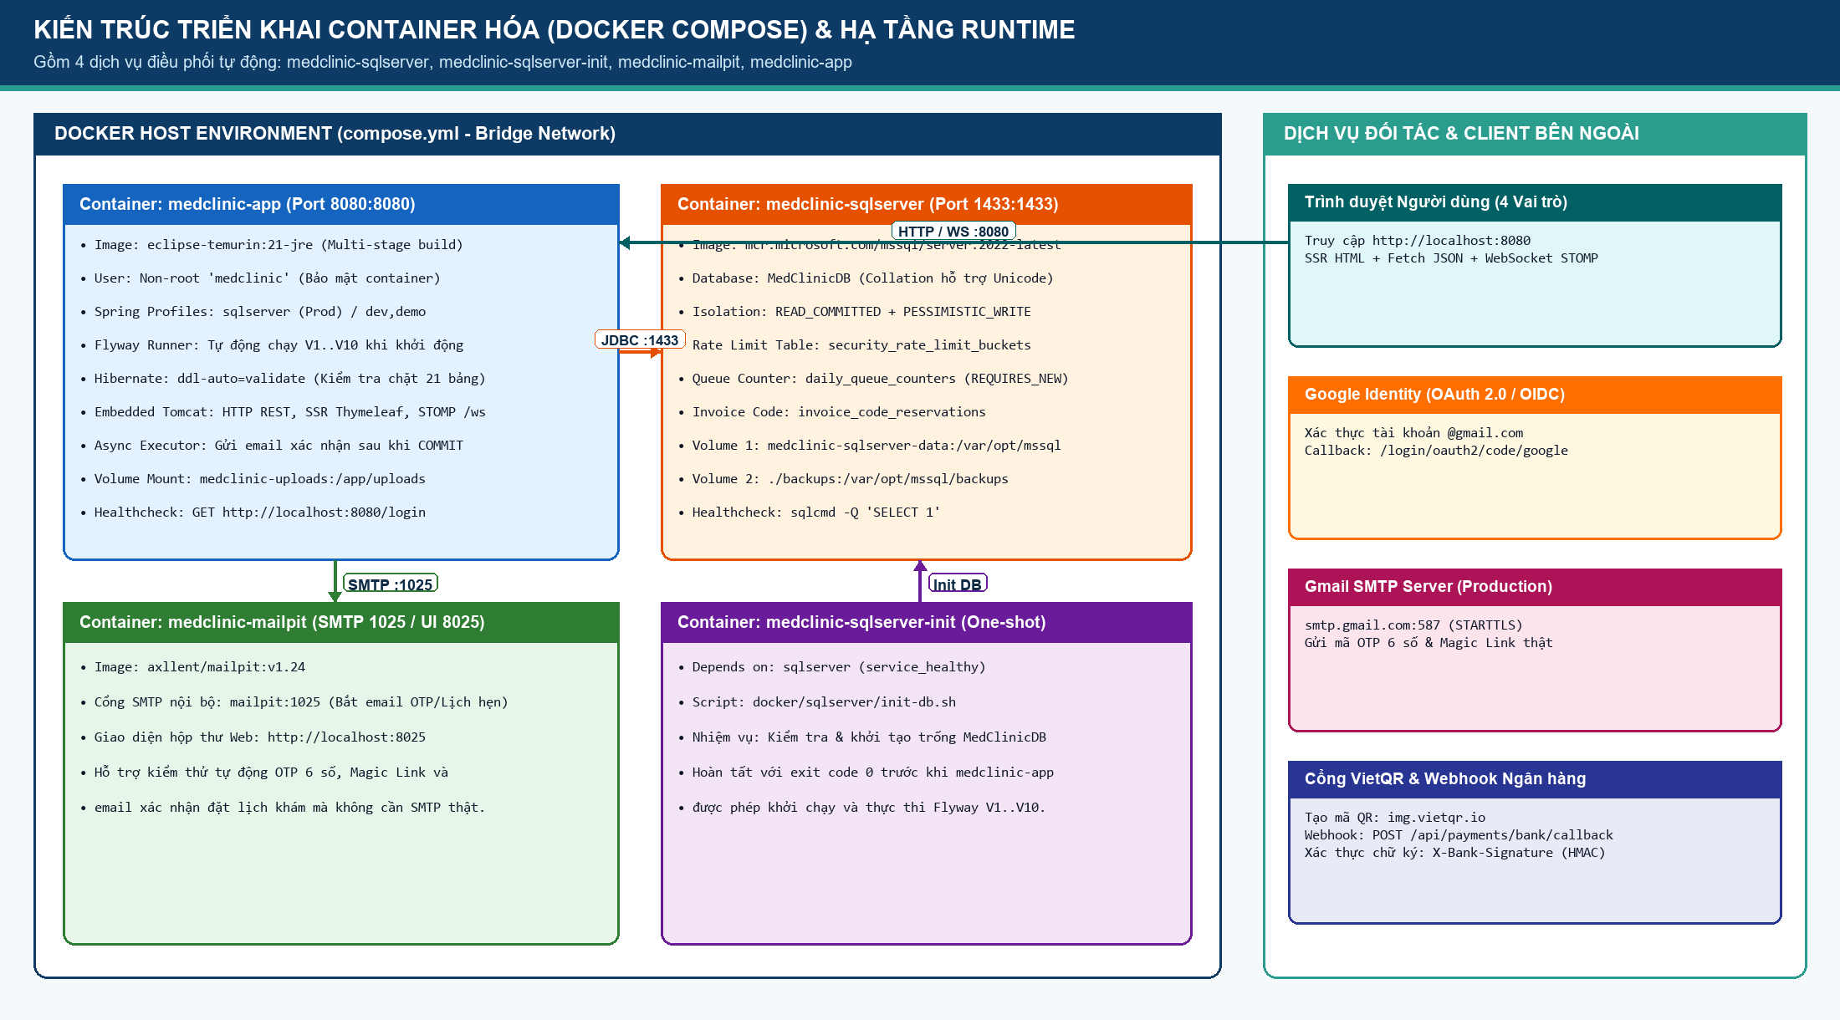
Hình 1.1: Kiến trúc triển khai container hóa (Docker Compose) và hạ tầng runtime của hệ thống MedClinic
Nguồn: Em tự thiết kế từ tệp cấu hình compose.yml và Dockerfile của dự án MedClinic
Tổng dung lượng bộ nhớ khả dụng $M_{total}$ cần thiết khi vận hành đồng thời toàn bộ cụm dịch vụ Docker Compose được em xác định theo công thức (1.1):
$$M_{total}\text{ = }M_{JVM}\text{ + }M_{SQLServer}\text{ + }M_{Mailpit}\text{ + }M_{OS}\text{ ≥ }\text{1024}\text{ + }\text{2048}\text{ + }\text{128}\text{ + }\text{2048}\text{ = }\text{5248}\text{ MB}$$ | ((1.1))
Bảng 1.2: Bảng phân hoạch cổng mạng (Network Ports) của các dịch vụ trong hệ thống MedClinic
Tên Dịch vụ / Container | Cổng Máy chủ (Host) | Cổng Nội bộ | Giao thức | Mục đích Sử dụng
medclinic-app (Spring Boot) | 8080 (Cấu hình qua APP_PORT) | 8080 | HTTP / WS | Giao diện Web SSR, REST API, WebSocket STOMP (/ws)
medclinic-sqlserver | 1433 (Cấu hình qua SQLSERVER_PORT) | 1433 | TCP / TDS | Kết nối JDBC tới cơ sở dữ liệu MedClinicDB
medclinic-mailpit (SMTP) | 1025 (Cấu hình qua MAILPIT_SMTP_PORT) | 1025 | SMTP | Nhận email OTP 6 số, Magic Link và xác nhận lịch hẹn
medclinic-mailpit (Web UI) | 8025 (Cấu hình qua MAILPIT_UI_PORT) | 8025 | HTTP | Giao diện hộp thư Web để xem mã OTP khi kiểm thử
Nguồn: Do em (Trần Đức Anh — 24110155) tổng hợp từ mã nguồn hệ thống MedClinic

CHƯƠNG 2: CÁC CHẾ ĐỘ KHỞI CHẠY ỨNG DỤNG VÀ CẤU HÌNH CƠ SỞ DỮ LIỆU
Em đã thiết kế dự án hỗ trợ 3 chế độ khởi chạy hoàn chỉnh tùy theo mục đích sử dụng: (1) Chế độ H2 In-Memory dành cho phát triển nhanh và thuyết trình demo tức thì; (2) Chế độ Docker Compose trọn gói tự động hóa hoàn toàn SQL Server 2022 + Flyway + Mailpit; và (3) Chế độ kết nối trực tiếp vào Microsoft SQL Server cài đặt sẵn trên máy chủ vật lý.
Bảng 2.1: So sánh đặc tả kỹ thuật giữa ba chế độ vận hành (H2 Dev/Demo, Docker Compose, Native SQL Server)
Tiêu chí So sánh | Chế độ 1: H2 Dev / Demo | Chế độ 2: Docker Compose (Khuyến nghị) | Chế độ 3: Native SQL Server 2022
Spring Profile kích hoạt | dev (mặc định) hoặc dev,demo | sqlserver (hoặc sqlserver,demo) | sqlserver
Hệ quản trị CSDL | H2 In-Memory (MODE=MSSQLServer) | SQL Server 2022 Container | SQL Server 2022 Local / Remote
Cơ chế tạo Schema | Hibernate ddl-auto=update | Flyway V1–V10 + ddl-auto=validate | Flyway V1–V10 + ddl-auto=validate
Dữ liệu mẫu (Seed Data) | DataInitializer tự động nạp | Tự nạp nếu bật thêm profile demo | Chạy script seed_demo_data.sql
Cơ chế Rate Limiting | InMemoryRateLimitStore | JdbcSqlServerRateLimitStore | JdbcSqlServerRateLimitStore
Nguồn: Do em (Trần Đức Anh — 24110155) tổng hợp từ mã nguồn hệ thống MedClinic

2.1. Chế độ 1: Khởi chạy Nhanh bằng H2 In-Memory (Không cần cài đặt CSDL)
Đây là chế độ mặc định được em cấu hình sẵn trong tệp src/main/resources/application.yml (spring.profiles.active: dev). Khi khởi chạy ở chế độ này, lớp thành phần DataInitializer do em viết sẽ tự động kiểm tra và nạp sẵn 6 chuyên khoa, 12 bác sĩ kèm ảnh chân dung, 20 danh mục thuốc, lịch làm việc 14 ngày liên tiếp và các tài khoản mẫu.
PowerShell / Terminal — Khởi chạy nhanh chế độ H2 (Dev / Demo)
# 1. Di chuyển vào thư mục gốc của dự án
cd c:\Users\DUCANHZZ\Downloads\LTW\PRJ

# 2. Chạy ứng dụng trên Windows PowerShell (sử dụng Maven Wrapper có sẵn)
.\mvnw.cmd spring-boot:run

# 3. Hoặc chạy kèm profile 'demo' để mở rộng khung ngày check-in thử nghiệm (+14 ngày)
.\mvnw.cmd spring-boot:run "-Dspring-boot.run.profiles=dev,demo"

# 4. Mở trình duyệt truy cập ứng dụng và bảng điều khiển H2:
# - Giao diện chính: http://localhost:8080
# - H2 Console (chỉ mở ở profile dev): http://localhost:8080/h2-console
# (JDBC URL: jdbc:h2:mem:medclinicdb | User: sa | Password: để trống)
Nguồn mã nguồn: Trích xuất trực tiếp từ mã nguồn dự án MedClinic do em xây dựng

2.2. Chế độ 2: Khởi chạy Chuẩn Sản xuất bằng Docker Compose (SQL Server 2022 + Mailpit)
Chế độ Docker Compose đóng gói toàn bộ môi trường chuẩn sản xuất. Dịch vụ medclinic-sqlserver-init sẽ chờ SQL Server khởi động xong (healthy), tự động tạo cơ sở dữ liệu MedClinicDB, sau đó container medclinic-app sẽ thực thi tuần tự 10 kịch bản Flyway Migration (V1 đến V10) và kiểm chứng lược đồ bằng chế độ Hibernate validate.
PowerShell / Bash — Khởi chạy trọn gói bằng Docker Compose
# 1. Tạo tệp cấu hình môi trường .env từ tệp mẫu .env.example
Copy-Item .env.example .env

# 2. Biên dịch image và khởi chạy toàn bộ 4 dịch vụ ở chế độ nền (detached)
docker compose up -d --build

# 3. Theo dõi nhật ký khởi tạo Flyway V1..V10 và trạng thái ứng dụng
docker compose logs -f app

# 4. Kiểm tra trạng thái sức khỏe (Health Status) của các container
docker compose ps

# 5. Truy cập ứng dụng và hộp thư Mailpit:
# - Ứng dụng MedClinic: http://localhost:8080
# - Hộp thư Mailpit Web UI (xem email OTP/Magic Link): http://localhost:8025
Nguồn mã nguồn: Trích xuất trực tiếp từ mã nguồn dự án MedClinic do em xây dựng

2.3. Chế độ 3: Kết nối Trực tiếp Microsoft SQL Server 2022 (Native) và Flyway V1–V10
Trong trường hợp triển khai trực tiếp trên máy chủ cài sẵn SQL Server 2022 (không qua Docker), người vận hành khởi tạo cơ sở dữ liệu trống và kích hoạt hồ sơ sqlserver. Hình 2.1 thể hiện lược đồ vật lý 21 bảng được tạo tự động bởi chuỗi kịch bản Flyway mà em đã thiết kế.
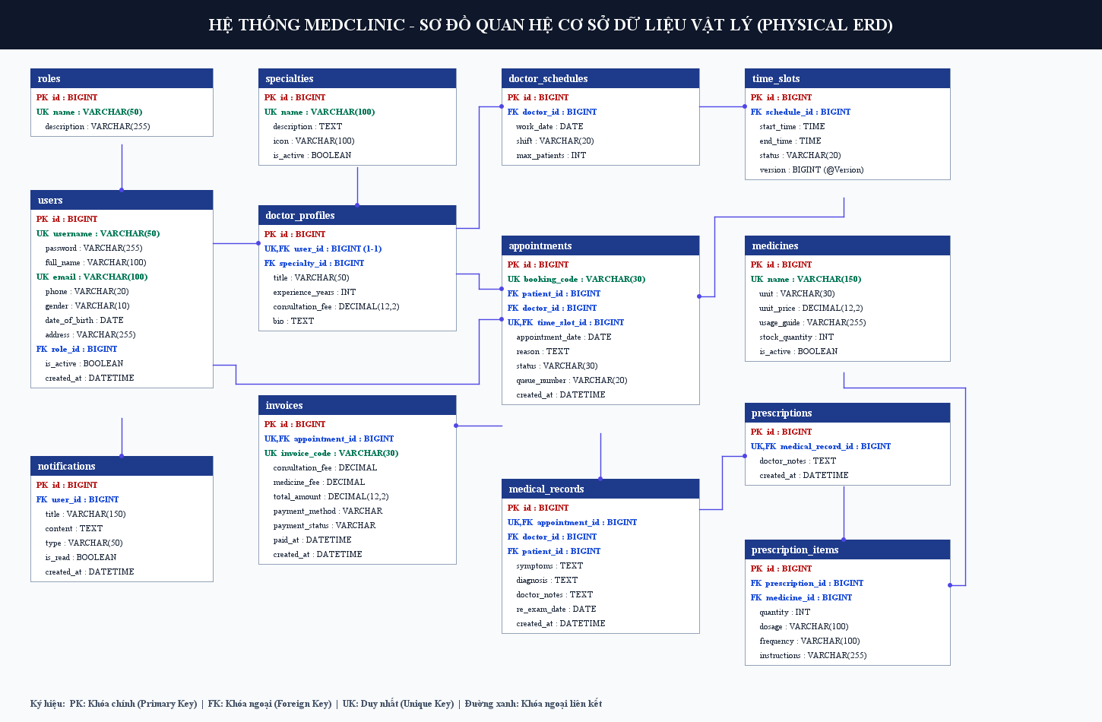
Hình 2.1: Sơ đồ lược đồ vật lý 21 bảng cơ sở dữ liệu Microsoft SQL Server 2022 được quản lý bởi Flyway V1–V10
Nguồn: Em tự trích xuất từ docs/diagrams/diagram_physical_schema.png và db/migration/sqlserver/V1..V10
Bảng 2.2: Danh mục 10 kịch bản Flyway Migration (V1–V10) trong thư mục db/migration/sqlserver
Phiên bản | Tên Tệp Kịch bản SQL | Nội dung Kiến tạo Lược đồ và Ràng buộc Cốt lõi
V1 | V1__init_schema.sql | Khởi tạo các bảng nền tảng: roles, users, user_roles, specialties, doctors, time_slots, appointments, medical_records, medicines, prescriptions, prescription_items, invoices
V2 | V2__operational_integrity_and_audit.sql | Bổ sung bảng kiểm toán business_audit_logs, inventory_transactions và các ràng buộc toàn vẹn nghiệp vụ
V3 | V3__sqlserver_strict_constraints.sql | Thiết lập khóa ngoại nghiêm ngặt, chỉ mục hiệu năng và ràng buộc CHECK trên SQL Server
V4 | V4__invoice_code_reservations.sql | Tạo bảng invoice_code_reservations phục vụ cấp phát mã hóa đơn duy nhất trong giao dịch REQUIRES_NEW
V5 | V5__bank_transfer_payments.sql | Tạo bảng bank_transfer_payments và bank_payment_webhook_events cho thanh toán VietQR & chống replay
V6 | V6__security_hardening_and_queue_allocation.sql | Tạo bảng daily_queue_counters (cấp STT hàng ngày) và security_rate_limit_buckets (chặn brute-force)
V7 | V7__auth_verification_challenges.sql | Tạo bảng auth_verification_challenges lưu mã OTP 6 số (BCrypt) và Magic Link Token (SHA-256)
V8 | V8__normalize_vietnam_phone_numbers.sql | Chuẩn hóa định dạng số điện thoại 10 chữ số Việt Nam và áp đặt ràng buộc CHECK hợp lệ
V9 | V9__google_login_identity.sql | Bổ sung cột google_subject, google_email, google_linked_at vào bảng users cho Google OIDC
V10 | V10__enforce_binary_google_subject_uniqueness.sql | Tạo chỉ mục duy nhất phân biệt hoa thường (Binary Collation) cho định danh google_subject
Nguồn: Do em (Trần Đức Anh — 24110155) tổng hợp từ mã nguồn hệ thống MedClinic
SQL & PowerShell — Khởi tạo SQL Server Native và chạy ứng dụng với Profile sqlserver
-- Bước 1: Chạy lệnh tạo Database trên SSMS hoặc sqlcmd
sqlcmd -S localhost,1433 -U sa -P "MedClinic@2026!Strong" -i scripts/sqlserver/create_database.sql

# Bước 2: Thiết lập biến môi trường kết nối SQL Server trên PowerShell
$env:SPRING_PROFILES_ACTIVE = "sqlserver,demo"
$env:DB_URL = "jdbc:sqlserver://localhost:1433;databaseName=MedClinicDB;encrypt=true;trustServerCertificate=true"
$env:DB_USERNAME = "sa"
$env:DB_PASSWORD = "MedClinic@2026!Strong"

# Bước 3: Khởi chạy ứng dụng (Flyway sẽ tự động áp dụng V1..V10)
.\mvnw.cmd spring-boot:run
Nguồn mã nguồn: Trích xuất trực tiếp từ mã nguồn dự án MedClinic do em xây dựng

CHƯƠNG 3: CẤU HÌNH TÍCH HỢP GOOGLE OIDC, GMAIL OTP VÀ VIETQR WEBHOOK
Để vận hành đầy đủ tính năng xác thực hai bước qua email thật, đăng nhập bằng tài khoản Google (@gmail.com) và đối soát tự động giao dịch chuyển khoản ngân hàng qua VietQR, em đã thiết kế bộ biến môi trường tường minh trong tệp .env. Hình 3.1 minh họa luồng phối hợp giữa Google OIDC, bộ sinh thử thách OTP và máy chủ SMTP.
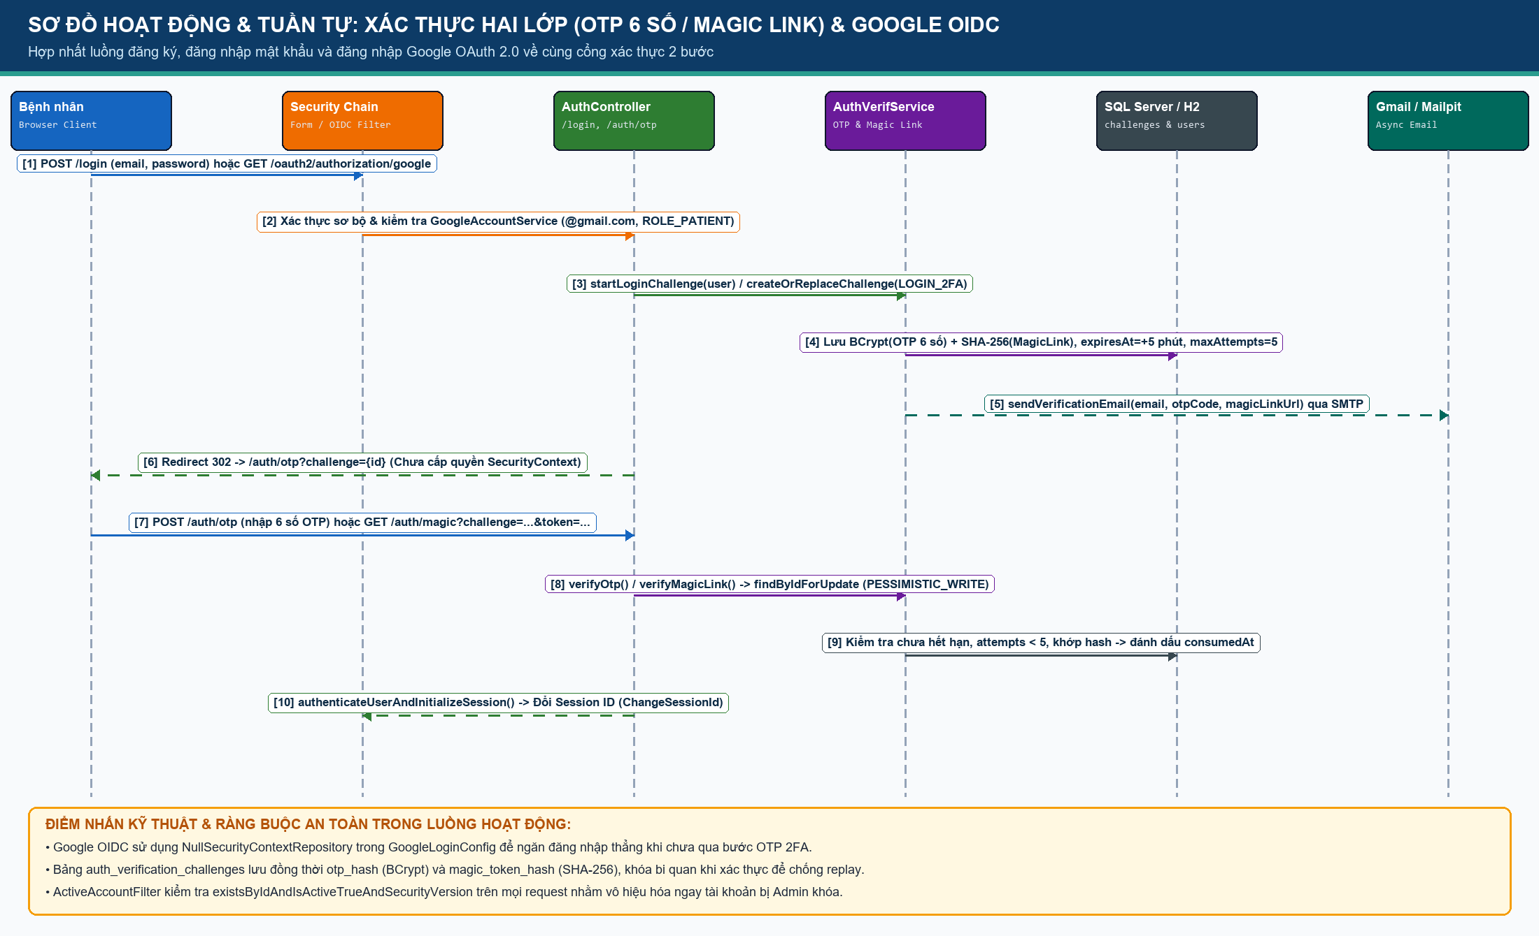
Hình 3.1: Sơ đồ hoạt động xác thực hai bước (OTP 6 số / Magic Link) và đăng nhập Google OIDC
Nguồn: Em tự phân tích từ AuthController, GoogleLoginConfig và AuthVerificationService
Bảng 3.1: Bảng biến môi trường cấu hình Bảo mật, CSDL, Google OIDC, Gmail SMTP và VietQR Webhook
Biến Môi trường | Giá trị Mặc định (Dev/Docker) | Ý nghĩa và Hướng dẫn Thiết lập Sản xuất
APP_BASE_URL | http://localhost:8080 | URL gốc dùng để tạo liên kết Magic Link xác thực trong email
MAIL_HOST / MAIL_PORT | localhost / 1025 (hoặc smtp.gmail.com / 587) | Máy chủ SMTP gửi mã OTP 6 số và email thông báo lịch hẹn
MAIL_USERNAME / MAIL_PASSWORD | Rỗng (Mailpit) / App Password 16 ký tự | Tài khoản Gmail và Mật khẩu ứng dụng 16 ký tự (khi bật 2FA Google)
GOOGLE_CLIENT_ID | disabled-google-client-id | Client ID OAuth 2.0 tạo trên Google Cloud Console
GOOGLE_CLIENT_SECRET | disabled-google-client-secret | Client Secret OAuth 2.0 tương ứng trên Google Cloud Console
GOOGLE_REDIRECT_URI | {baseUrl}/login/oauth2/code/{registrationId} | URI gọi lại phải khai báo khớp tuyệt đối trên Google Console
VIETQR_BANK_ID / ACCOUNT_NO | MB / 0386543210 | Mã ngân hàng và số tài khoản thụ hưởng hiển thị trên mã VietQR
BANK_WEBHOOK_SECRET | medclinic-dev-webhook-secret-change-me | Khóa bí mật dùng để kiểm tra chữ ký HMAC-SHA256 tại cổng callback
Nguồn: Do em (Trần Đức Anh — 24110155) tổng hợp từ mã nguồn hệ thống MedClinic

3.1. Các bước Cấu hình Google OAuth 2.0 (OIDC) cho Bệnh nhân
- Bước 1 — Khởi tạo OAuth Consent Screen: Truy cập Google Cloud Console (https://console.cloud.google.com/), tạo dự án mới, vào mục APIs & Services -> OAuth consent screen, chọn loại External, khai báo tên ứng dụng MedClinic và các phạm vi (scopes): openid, profile, email.
- Bước 2 — Tạo OAuth 2.0 Client ID: Vào mục Credentials -> Create Credentials -> OAuth client ID, chọn loại Web application. Tại mục Authorized JavaScript origins thêm http://localhost:8080; tại mục Authorized redirect URIs thêm chính xác http://localhost:8080/login/oauth2/code/google.
- Bước 3 — Khai báo vào môi trường chạy: Sao chép Client ID và Client Secret gán vào biến môi trường GOOGLE_CLIENT_ID và GOOGLE_CLIENT_SECRET trong tệp .env hoặc phiên PowerShell.

3.2. Các bước Cấu hình Gmail App Password để Gửi OTP 6 Số & Magic Link
- Bước 1 — Bật xác minh 2 bước trên Google Account: Truy cập https://myaccount.google.com/security, bật 2-Step Verification cho tài khoản Gmail dùng làm hộp thư hệ thống.
- Bước 2 — Sinh Mật khẩu Ứng dụng (App Password): Truy cập mục App passwords, đặt tên ứng dụng là MedClinic-SMTP, nhận chuỗi mật khẩu gồm 16 ký tự (viết liền không khoảng trắng).
- Bước 3 — Kích hoạt cấu hình SMTP: Đặt MAIL_HOST=smtp.gmail.com, MAIL_PORT=587, MAIL_USERNAME=<địa chỉ Gmail>, MAIL_PASSWORD=<16 ký tự App Password>, MAIL_SMTP_AUTH=true và MAIL_SMTP_STARTTLS_ENABLE=true.

CHƯƠNG 4: TÀI KHOẢN KIỂM THỬ, SAO LƯU PHỤC HỒI VÀ CHẠY BỘ TEST TỰ ĐỘNG
Sau khi khởi chạy thành công ứng dụng ở chế độ dev hoặc demo, hệ thống cung cấp sẵn bộ tài khoản mẫu mà em đã thiết lập đại diện cho đầy đủ 4 vai trò phân quyền để người dùng kiểm tra ngay mọi luồng nghiệp vụ từ đặt lịch, tiếp nhận QR, khám lâm sàng đến thu ngân và quản trị. Hình 4.1 minh họa màn hình đăng nhập và trang chủ sau khi khởi động.
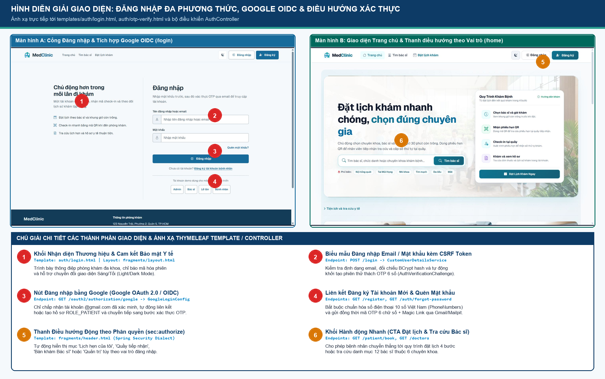
Hình 4.1: Giao diện đăng nhập đa phương thức và điều hướng theo vai trò sau khi cài đặt thành công
Nguồn: Em tự trích xuất từ màn hình thực tế /login và /home của hệ thống MedClinic
Bảng 4.1: Danh sách tài khoản mẫu (Seed Accounts) phục vụ kiểm thử nhanh 4 vai trò phân quyền
Vai trò (Role) | Địa chỉ Email Đăng nhập | Mật khẩu Mặc định | Phân hệ & Đường dẫn Truy cập Chính
Quản trị viên (ROLE_ADMIN) | admin@medclinic.com | admin123 | Dashboard KPI, Bác sĩ, Chuyên khoa, Kho thuốc, Người dùng (/admin/**)
Nhân viên Lễ tân & Thu ngân (ROLE_STAFF) | staff@medclinic.com | staff123 | Tiếp nhận QR Check-in, Khách vãng lai, Hóa đơn & VietQR (/staff/**)
Bác sĩ Tim mạch (ROLE_DOCTOR) | doctor@medclinic.com | doctor123 | Hàng đợi khám WebSocket, Lịch 7 ngày, Khám & Kê đơn (/doctor/**)
Bệnh nhân (ROLE_PATIENT) | patient@medclinic.com | patient123 | Đặt lịch 4 bước, Thẻ QR, Hồ sơ bệnh án & Đơn thuốc (/patient/**)
Nguồn: Do em (Trần Đức Anh — 24110155) tổng hợp từ mã nguồn hệ thống MedClinic

4.1. Quy trình Sao lưu (Backup) và Phục hồi (Restore) Cơ sở Dữ liệu SQL Server
Em đã tích hợp sẵn các kịch bản T-SQL tự động trong thư mục scripts/sqlserver/ để thực hiện sao lưu toàn phần (Full Backup kèm CHECKSUM và COMPRESSION) ra tệp .bak và diễn tập phục hồi sang cơ sở dữ liệu kiểm chứng.
PowerShell — Thực thi Sao lưu và Diễn tập Phục hồi (Backup & Restore Drill)
# 1. Sao lưu toàn bộ cơ sở dữ liệu MedClinicDB ra thư mục ./backups/MedClinicDB.bak
docker compose exec -T sqlserver /opt/mssql-tools18/bin/sqlcmd `
-S localhost -U sa -P "MedClinic@2026!Strong" -C `
-v BACKUP_FILE="/var/opt/mssql/backups/MedClinicDB.bak" `
-i /var/opt/mssql/backups/../../scripts/sqlserver/backup_database.sql

# 2. Kiểm tra tính toàn vẹn của tệp sao lưu bằng lệnh RESTORE VERIFYONLY
docker compose exec -T sqlserver /opt/mssql-tools18/bin/sqlcmd `
-S localhost -U sa -P "MedClinic@2026!Strong" -C `
-Q "RESTORE VERIFYONLY FROM DISK = N'/var/opt/mssql/backups/MedClinicDB.bak' WITH CHECKSUM;"
Nguồn mã nguồn: Trích xuất trực tiếp từ mã nguồn dự án MedClinic do em xây dựng

4.2. Thực thi Bộ Kiểm thử Tự động (JUnit 5, JaCoCo Coverage & Playwright)
Chất lượng mã nguồn do em xây dựng được bảo chứng bởi cổng kiểm định tự động gồm 282 bài kiểm thử đơn vị và tích hợp trên H2, 50 bài kiểm thử chuyên biệt cho SQL Server, cổng kiểm soát độ phủ mã nguồn JaCoCo (yêu cầu Line Coverage $\text{ ≥ }\text{70}\text{\%}$, Branch Coverage $\text{ ≥ }\text{50}\text{\%}$, thực tế đạt $\text{88,89}\text{\%}$ Line và $\text{72,27}\text{\%}$ Branch) cùng bộ kiểm thử giao diện Playwright.
PowerShell — Chạy toàn bộ Kiểm thử Tự động và Xuất Báo cáo Độ phủ JaCoCo
# 1. Chạy toàn bộ Unit Test, Integration Test và kiểm tra ngưỡng độ phủ JaCoCo
.\mvnw.cmd clean test jacoco:report jacoco:check

# 2. Chạy thêm 50 bài kiểm thử khóa đồng thời & Flyway trực tiếp trên SQL Server 2022
$env:SQLSERVER_TEST_URL="jdbc:sqlserver://localhost:1433;databaseName=MedClinicDB;encrypt=true;trustServerCertificate=true"
$env:SQLSERVER_TEST_USERNAME="sa"
$env:SQLSERVER_TEST_PASSWORD="MedClinic@2026!Strong"
.\mvnw.cmd test

# 3. Chạy bộ 26 kiểm thử hồi quy giao diện (UI Regression Tests) bằng Node.js
node --test tests/ui/*.test.mjs

# 4. Xem báo cáo độ phủ JaCoCo trực quan trên trình duyệt:
# Mở tệp: target/site/jacoco/index.html
Nguồn mã nguồn: Trích xuất trực tiếp từ mã nguồn dự án MedClinic do em xây dựng

KẾT LUẬN
Qua cẩm nang cài đặt và vận hành hệ thống MedClinic (Mã học phần: 261WEPR330479_09), em — Trần Đức Anh (MSSV: 24110155) — đã trình bày đầy đủ quy trình triển khai hệ thống từ chế độ thử nghiệm tức thì trên H2 đến môi trường sản xuất container hóa với Docker Compose, Microsoft SQL Server 2022 và Flyway V1–V10. Nhờ cơ chế tự động kiểm tra lược đồ, nạp dữ liệu mẫu thông minh và bộ kiểm thử tự động toàn diện mà em đã xây dựng, hệ thống có thể được khởi tạo và xác minh độ tin cậy chỉ trong vài phút trên bất kỳ máy trạm nào.

TÀI LIỆU THAM KHẢO
[1] VMware / Broadcom, "Spring Boot 4.1 Reference Documentation & Spring Framework 7 Specification," 2026. [Online]. Available: https://docs.spring.io/spring-boot/index.html
[2] VMware / Broadcom, "Spring Security 7 Architecture: SecurityFilterChain, OAuth 2.0 Login (OIDC) and Method Security," 2026. [Online]. Available: https://docs.spring.io/spring-security/reference/
[3] Microsoft Corporation, "Microsoft SQL Server 2022 Technical Documentation: Transaction Isolation Levels, UPDLOCK/ROWLOCK Hints and Filtered Indexes," 2025. [Online]. Available: https://learn.microsoft.com/en-us/sql/sql-server/
[4] Redgate Software, "Flyway Database Migrations: Versioned SQL Migrations for Enterprise Java Applications," 2025. [Online]. Available: https://documentation.redgate.com/fd
[5] NAPAS & VietQR, "Đặc tả Kỹ thuật Mã QR Thanh toán Chuyển khoản Ngân hàng Việt Nam (VietQR QuickLink & Webhook Specification)," 2025.

BẢNG PHÂN CÔNG CÔNG VIỆC
STT | Họ tên & MSSV | Vai trò & Module phụ trách | Nội dung công việc chi tiết thực hiện | Sản phẩm / Kết quả bàn giao | Tỷ lệ đóng góp
1 | Trần Đức Anh  MSSV: 24110155  (Em tự thực hiện độc lập 100%) | Toàn bộ Hạ tầng Triển khai, CSDL SQL Server 2022, Tích hợp Dịch vụ & Kiểm thử Tự động | 1. Em thiết kế Dockerfile multi-stage, compose.yml, kịch bản khởi tạo DB, sao lưu phục hồi (.bak) và 10 bản migration Flyway (V1–V10).  2. Em thiết lập chuỗi lọc bảo mật Spring Security 7, tích hợp Google OIDC, cấu hình Gmail SMTP App Password (OTP 6 số / Magic Link) và VietQR Webhook HMAC-SHA256.  3. Em xây dựng bộ nạp dữ liệu mẫu DataInitializer (6 chuyên khoa, 12 bác sĩ, 20 thuốc), cổng kiểm soát độ phủ JaCoCo (88,89% Line) cùng 332 JUnit tests & 176 Playwright E2E. | Dockerfile, compose.yml, V1..V10.sql, DataInitializer.java, bộ test & Cẩm nang .docx | 100% hoàn thành

